**Marta Almeida(108467), Martim Pinheiro (112938), Tiago Ferreira(112787)**

Grupo 1, v2024-02-27.

RELATÓRIO

Lab 2: Modelação de casos de utilização

## Exercício 2.1

## Exercício 2.2

|  |  |
| --- | --- |
| ID | Breve Descrição |
| **#1:** Login |  |
| **#2:** Consultar a UC | O aluno faz uso da plataforma do MODDLE para consultar uma Unidade Curricular à escolha, podendo então recorrer à consulta do material disponível, entrega de trabalhos solicitados e responder a questionários. |
| **#3:** Gerir a UC | O docente faz uso da plataforma MODDLE para gerir a UC à que tem acesso, podendo então adicionar trabalhos, questionários, material à Unidade Curricular ou enviar uma notificação ao alunos a que esta pertencem. |
| **#4** Consultar Notificações |  |
| **#5** Consultar Eventos |  |
| **#6** Entrar no PACO |  |

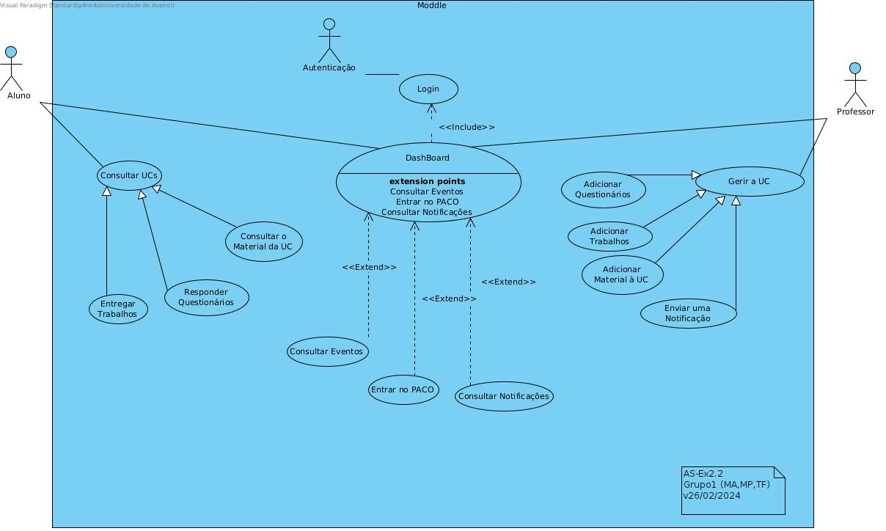

## Exercício 2.3

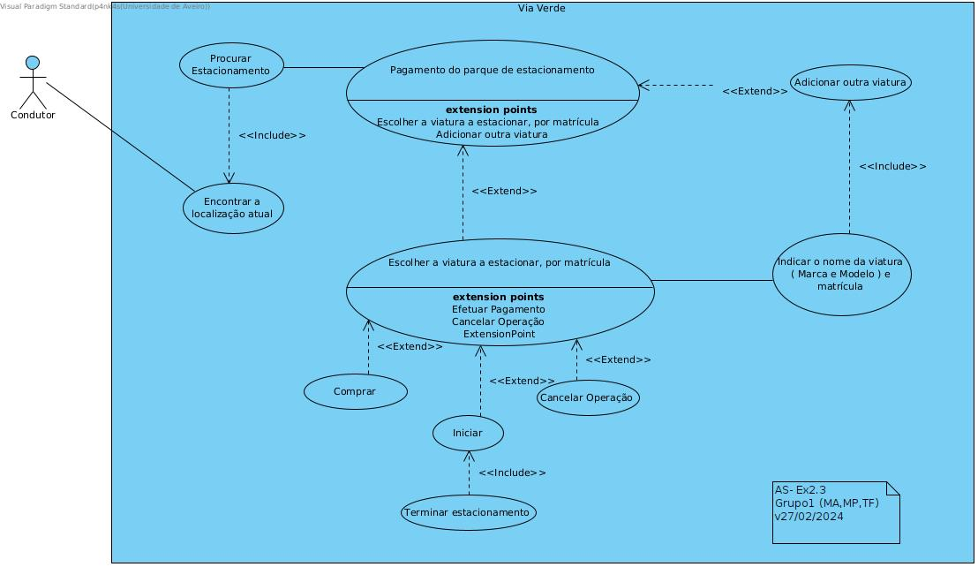

## Exercício 2.4

a)

b)